Педагогические работники,
имеющие ВЕДОМСТВЕННЫЕ (ОТРАСЛЕВЫЕ) НАГРАДЫ
МО (МО и Н) Республики Татарстан
Нагрудный знак «За заслуги в образовании» РТ
Нагрудным знаком "За заслуги в образовании" (далее - нагрудный знак) награждаются работники за:добросовестный и безупречный труд, профессиональное мастерство; развитие и укрепление системы образования; активное участие в реализации государственных программ в области образования; разработку научно-обоснованных программ и проектов, направленных на решение проблем в области образования; внедрение достижений науки и передового опыта в области образования; вклад в создание учебников и учебно-методической литературы, наглядных пособий и оборудования; проведение научных исследований по актуальным проблемам образования; оказание помощи организациям, осуществляющим образовательную деятельность, в развитии их материально-технической базы.
Нагрудным знаком "За заслуги в образовании" награждаются работники, имеющие не менее 10 лет стажа работы в соответствующей сфере деятельности, в том числе 5 лет в представляющей к награждению организации (органе), ранее награжденные Почетной грамотой Министерства образования и науки Республики Татарстан.
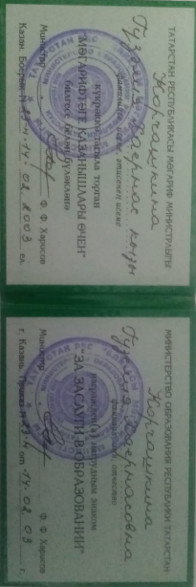
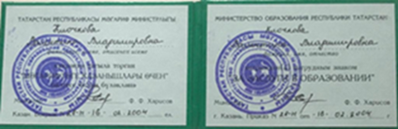
Из личных архивов:
Клочковой В.В.2004г.УО,
Корчажшкиной Г.Х. 2003г. ДОУ№1 Рус.Акташ Гудаковой Т.Т.2004. ДОУ№36
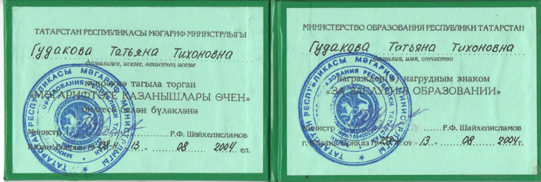
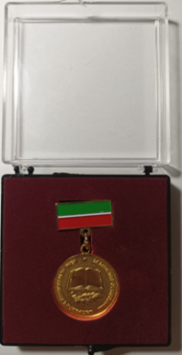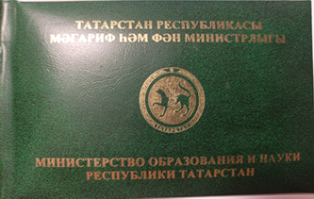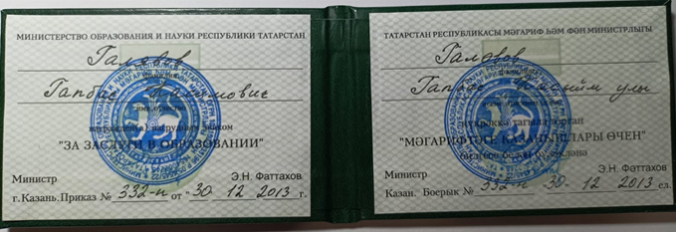
Из личного архива Галявова Г.К. 2013г. РАКШИ
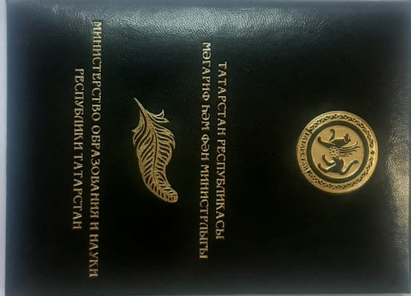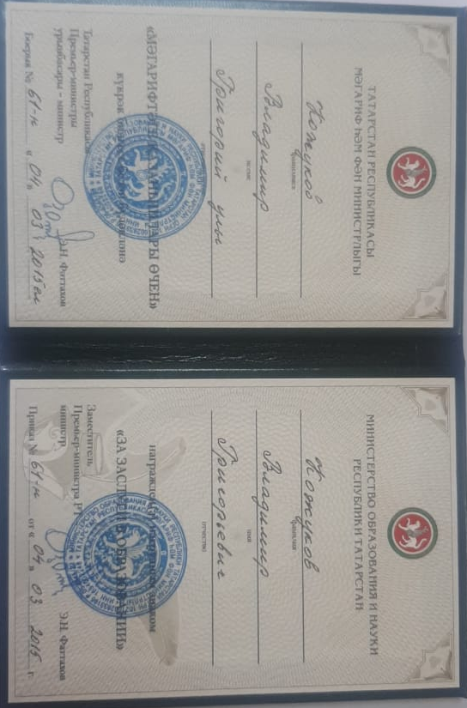
Из личного архива Кожукова В.Г. 2015. Ерсубайкинская шк.
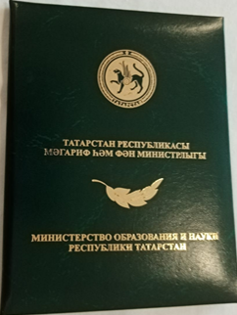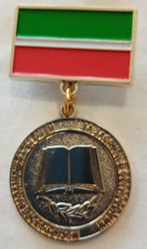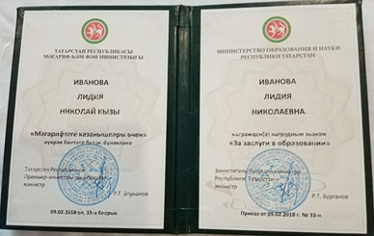
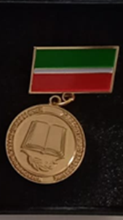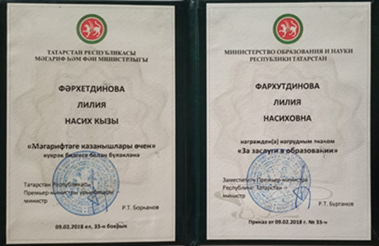
Из личных архивов: Ивановой Л.Н.2018. ДОУ №39, Фархутдиновой Л.Н.2018. Шк. №2

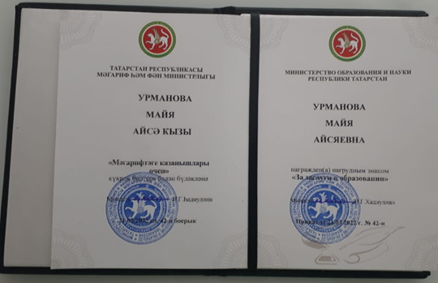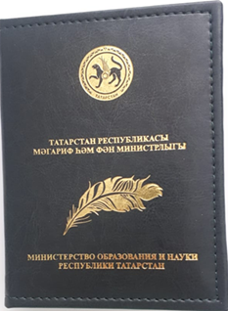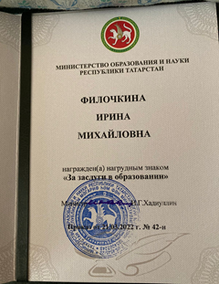
Из личных архивов: Урмановой М.А. 2022г.Школа №20, Филочкиной И.М. 2022г.Школа 12

 | Управление образования | Каримова Луиза Зуфаровна | 2001
 | Управление образования | Клочкова Валентина Владимировна | 2004
 | Управление образования | Крафто Людмила Геннадьевна | 2020
 | Средняя общеобразовательная школа №1 | Марданова Луиза Закировна | 2002
 |  | Закирзянова Клара Мауляутдиновна | 1986
 |  | Ахтямова Зарима Рафкатовна | 1991
 |  | Шигапова Фарида Котдусовна | 2012
 |  | Кадырова Расима Минимулловна | 2018
 | Средняя общеобразовательная школа №2 | Панкова Гульсина Нагимовна | 2003
 |  | Фархутдинова Лилия Насиховна | 2018
 |  | Юсупова Ландыш Ахметсагировна | 2019
 |  | Фаттахова Эльвира Илгизаровна | 2020
 |  | Мазитова Олеся Арташесовна | 2021
 | Средняя общеобразовательная школа №3 | Салахов Ильяс Рахимзянович | 2006
 |  | Бадеева Любовь Георгиевна | 2010
 |  | Башмакова Лейла Ваитовна | 2012
 |  | Казаринова Лилия Асгатовна | 2016
 | Гимназия №5 | Багаутдинова Венера Атласовна | 2012
 |  | Гильманова Миляуша Мударисовна | 2020
 | Средняя общеобразовательная школа №6 | Копанева Тамара Алексеевна | 2002
 |  | Валиев Илгиз Ахмадуллович | 2005
 |  | Хафизова Голсиря Мансуровна | 2007
 |  | Сафина Люзия Мугамбаровна | 2018
 |  | Рафикова Екатерина Георгиевна | 2018
 |  | Ахметшина Марселья Шамильевна | 2020
 | Средняя общеобразовательная школа №7 | Усманова Рузалия Шайхиевна | 2003
 |  | Клементьева Наталья Юрьевна | 2005
 |  | Казакова Светлана Ивановна | 2006
 |  | Селиверстова Екатерина Александровна | 2012
 |  | Смирнова Валентина Алексеевна | 2016
 |  | Мифтахова Римма Ильгизовна | 2019
 | Средняя общеобразовательная школа №10 | Мингазова Гульсум Гумеровна
 |  | Загрутдинова Резеда Кутдусовна | 2005
 |  | Попкова Татьяна Леонидовна | 2020
 |  | Сулейманова Эльвира Асхатовна | 2020
 |  | Юсупова Рондия Фанисовна | 2015
 |  | Фарукшина Гульназ Канифовна | 2021
 |  | Сабирзянова Зямиля Фаткелгаеновна | 2011
 |  | Сабирзянова Ольга Александровна | 2012
 |  | Вафина Светлана Викторовна | 2018
 |  | Залялова Елена Михайловна | 2019
 |  | Мельникова Наталья Анатольевна | 2011
 |  | Шакирова Светлана Анатольевна | 2013
 | Средняя общеобразовательная школа №11 | Вдовина Светлана Александровна | 2020
 |  | Газизова Сания Фоатовна | 2018
 |  | Хабибуллин Нурмухамит Хазиевич | 2002
 |  | Волокитина Эльмира Галиахметовна | 2006
 |  | Чебарева Венера Вакильевна | 2019
 |  | Хайдарова Резида Рашитовна
 |  | Филиппова Валентина Михайловна | 2006
 | Средняя общеобразовательная школа №12 | Филочкина Ирина Михайловна | 2022
 | Средняя общеобразовательная школа №13 | Азизова Галсиня Надершановна | 2013
 | Средняя общеобразовательная школа №15 | Соломонова Ольга Александровна
 | Средняя общеобразовательная школа №16 | Афанасьева Любовь Афанасьевна
 |  | Валиахметова Заря Азатовна | 2014
 |  | Мамедкулыева Гульджахан Мурадовна | 2016
 |  | Назмеева Зульфия Анасовна
 |  | Парфилова Надежда Владимировна
 |  | Шлыкова Галина Алексеевна | 2013
 |  | Актаева Тамара Викторовна | 2012
 | Гимназия №1 им. Р.Фахретдина | Марданова Роза Гимазелисламовна
 | Средняя общеобразовательная школа №20 | Урманова Майя Айсяевна | 2022
 |  | Назарова Ольга Михайловна
 |  | Хамидуллина Светлана Викторовна | 2021
 |  | Ризатдинова Люция Дамировна
 |  | Галанина Светлана Леонидова
 |  | Рыжикова Людмила Николаевна
 |  | Арзютова Мария Ивановна
 |  | Талипова Ильсояр Адиповна
 |  | Ильялова Ландыш Саттаровна
 |  | ИскандероваАльфия Агзатдиновна
 |  | Потрываева Нина Николаевна
 |  | Гибадуллина Сария Ахтямовна
 | Средняя общеобразовательная школа №24 | Шамгунова Рамзия Рашатовна | 2019
 |  | Бикмухаметова Рузиля Адунисовна | 2020
 |  | Хабутдинова Рифа Ильгамовна | 2010
 |  | Сафаргалиева Ф.Р. ИО? | 2012
 |  | Курышова С.Н. ИО? | 2014
 |  | Хабибуллина Адиля Зинатуловна | 2018
 |  | Алексеева Татьяна Анатольевна | 2016
 |  | Воробьева Вера Николаевна | 2022
 |  | Валеева Лилия Муфаздаловна | 2010
 |  | Костылева Наталья Анатольевна | 2020
 | Гимназия №1 им. Р.Фахретдина | Ашрапова Танзиля Хазиевна | 2000
 |  | Ахмадиева Айгуль Мизхатовна | 2016
 |  | Гуро Лариса Амирзяновна | 2015
 |  | Фассахова Сагида Хатыповна | 2008
 |  | Марданова Роза Гимазелисламовна
 | Нижнемактаминская средняя общеобразовательная школа №1 | Фархутдинова Алсу Мингалимовна | 2013
 | Нижнемактаминская средняя общеобразовательная школа №2 | Фадеева Насима Хайдаровна
 | Урсалинская средняя общеобразовательная школа | Туманова Гузалия Шаеховна | 2013
 |  | Баязитова Елена Ивановна | 2019
 |  | Шарафутдинова Милауша Аглиулловна | 2020
 |  | Нуриев Ильгиз Нагимович | 2010
 |  | Вахтерова Лидия Григорьевна
 |  | Даминова Аниса Суфияновна
 | Вечерняя общеобразовательная школа №1 | Исмагилова Ильгиза Вагизовна | 2015
 |  | Алеева Альбина Адиповна | 2006
 | Вечерняя общеобразовательная школа №2 | Галимова Алия Хайдаровна | 2005
 |  | Осипова Нурия Гаязовна | 1999
 |  | Краснова Флюра Ахметовна | 2009
 | Альметьевский детский дом | Муртазина Назия Абраровна | 2004
 |  | Галявиева Нурзия Минсалиховна | 2004
 |  | Мухаметова Эльмира Ахатовна | 2014
 |  | Мухаметзянова Эльмира Мизгатовна | 2016
 |  | Билалова Лейсан Ильдаровна | 2021
 |  | Ефимова Елена Борисовна | 2022
 | Абдрахмановская СОШ | Ханипова Разила Мулламухаметовна
 | Верхнемактаминская ООШ | Рахимова Рамиля Сагадатовна | 2018
 |  | Гумерова Фарида Ильгаметдиновна | 2017
 | Ерсубайкинская ООШ | Кожуков Владимир Григорьевич
 | Калейкинская СОШ с углубленным изучением отдельных предметов | Фаттахов Ильхат Имамович | 2003
 |  | Фаттахова Голямза Хабиповна | 2007
 |  | Мифтахова Гульчечек Валиевна | 2017
 |  | Ашрапова Галия Галимзяновна | 2018
 | Кичучатовская СОШ | ШариповаСидарияГабделхаевна
 | Кульшариповская CОШ | Зиганшина Рамзия Галимовна
 |  | Петрова Вера Анисимовна
 |  | Саттарова Хамида Хайдаровна
 |  | Марданшина Асыльбика Ханифовна
 | Лесно-Калейкинская СОШ | Краснова Флюра Ахметовна
 | Маметьевская ООШ | Гилязова Миляуша Ахатовна | 2019
 |  | Ситдикова Ляля Насиховна | 2020
 |  | Гиниятуллина Таслима Моратовна | 2006
 |  | Загидуллина Людмила Васильевна | 2008
 | Миннибаевская СОШ | Сайфуллина Мунира Мунировна | 2010
 |  | Аюпова Резеда Багисовна | 2021
 |  | Галимова Рушания Ильясовна | 2022
 | Новокашировская СОШ | Фахразиева Ильфира Ахмадулловна
 |  | Гарифуллина Сария Кашифовна
 |  | Хабибрахманова Разиля Гальметдиновна
 |  | Валеева Гулнур Мирхатовна | 1996
 |  | Фазлыева Земфира Ханиповна | 2022
 |  | Гатауллина Миннегол Мидхатовна | 2016
 |  | Салимгараева Василя Зайтуновна | 2004
 |  | Насыбуллина Лилия Гиздулловна | 1986
 | Новоникольская СОШ | Марданшина Анна Андреевна | 2001
 | Новотроицкая СОШ | Романова Светлана Алексеевна
 |  | Сафина Розалия Хасбиевна
 | СОШ п.Молодежный | Васянина Екатерина Андреевна | 2016
 |  | Гулумов Нияз Ильгизович | 2009
 |  | Гулумова Дилара Анасовна | 2015
 |  | Мингазов Марат Миргасимович | 2003
 |  | Алферова Мария Ивановна | 2005
 | Сиренькинская СОШ | Файзетдинов Талгат Мингатинович
 | Старомихайловская СОШ | Гайфутдинова Светлана Андреевна
 |  | Хазиева Зухра Ахияровна
 |  | Гильманов Ахтям Рашитович
 |  | Гайфутдинов Рамиль Марсилович
 |  | Мелконян Гульфира Хамзовна
 |  | Гильманова Роза Акрамовна
 | Старосуркинская СОШ | Абдурагимова Минигуль Мингалиевна | 2014
 | ООШ ст.Миннибаево | Шамсетдинова Флюза Даутовна
 |  | Сибгатуллина Ильсеяр Илтузаровна
 |  | Шарипова Эльза Сабаховна
 | Сулеевская CОШ | Заляева Гузалия Анваровна | 2019
 |  | Гарифуллина Гульнур Газимовна | 2018
 | Тайсугановская ООШ | Зарипова Ландыш Ахметовна
 |  | Мавлетбаева Гузалия Абубакеровна | 2005
 |  | Мухаметзянова Галия Николаевна | 2005
 |  | Зарипова Ландыш Ахметовна | 2010
 |  | Ихсанова Сагидя Гумеровна | 2011
 | Ямашинская СОШ | Степанов Николай Михайлович
 | Ямашская ООШ | Горбунов Николай Георгиевич
 | Альметьевская школа-интернат для детей с ограниченными возможностями здоровья | Лежнина Оксана Рафиковна | 2018
 |  | Шарипзянова Рамзия Рафиловна | 2022
 | Новокашировская санаторная школа-интернат | Шавалиева Миляуша Илгизовна | 2017
 |  | Салихова Гульнара Атласовна | 2021
 |  | Аминова Эльмира Флюровна | 2022
 | Альметьевская школа №19 для детей с ОВЗ | Чумаков Владимир Петрович | 2018
 |  | Шайдуллина Халима Камильджановна | 2019
 |  | Степанова Елена Андреевна | 2022
 | Русско - Акташкая специальная (коррекционная) общеобразовательная школа | Атаманова Ольга Михайловна | 2022
 |  | Галявов Гапбас Касимович | 2013
 | Центр детско-юношеского творчества | Саматова Валентина Борисовна
 |  | Исхакова Розалия Маулияровна
 | Станция юных техников | Бадыкшанов Наиль Мугтасимович | 2008
 |  | Гизатуллина Гузель Фандасовна | 2000
 |  | Китаев Григорий Алексеевич | 2013
 |  | Васильева Вера Ивановна | 2017
 |  | Китаева Альмира Закиевна | 2017
 |  | Тимофеева Валентина Алексеевна | 2018
 | МБДОУ ЦРР №1 «Бэлэкэч» | Бадртдинова Рамиля Гайнетдиновна | 2015
 | МБДОУ №9 «Садко» | Дюгаева Светлана Викторовна | 2017
 |  | Усманова Гульнур Мухаметовна | 2018
 |  | Комарова Надежда Александровна
 | МБДОУ Д/с№19 «Звездочка»» | Афанасьева Светлана Геннадьевна | 2017
 |  | Игнатова Надежда Сергеевна | 2020
 |  | Фадеева Ирина Петровна | 2016
 |  | Никонова Елена Сергеевна | 2002
 |  | Ермакова Ирина Вячеславовна | 2015
 | МБДОУ ЦРР №22 «Алсу» | Зарипова Гузель Наилевна
 |  | Димиева Жанна Александровна | 2021
 |  | Булгакова Ирина Алексеевна | 2022
 | МБДОУ №24 «Кук чэчэк» | Бабаева Ирина Александровна
 |  | Япбарова Разима Тависовна
 | МБДОУ №26 «Елочка» | Харисова Салима Миргасимовна | 1999
 | МБДОУ №28 «Буратино» | Михайлова Валентина Николаевна | 2009
 | МБДОУ №29 «Лукоморье» | Петрова Наталья Михайловна | 2017
 |  | Бондарева Галина Шевкетовна | 2017
 |  | Панкова Елена Ивановна | 2020
 | МБДОУ №31 «Солнышко» | Абрамова Татьяна Александровна | 2010
 |  | .Гарифулина Роза Нафисовна | 2021
 | МБДОУ №34 «Чебурашка» | Халиуллина Рамиля Ривгатовна | 2016
 |  | Гафурова Любовь Николаевна | 2016
 | МБДОУ ЦРР №35 Сказочная страна» | Малый Резеда Мирхатовна | 2018
 | МБДОУ №37 «Сказка» | Маркина Людмила Петровна | 2005
 |  | Саитова Альфия Радиковна | 2009
 |  | Валиева Милауша Мазхатовна | 2011
 |  | Шигапова Фануза Анваровна | 2015
 |  | Антонова Марина Сергеевна | 2020
 |  | Вотякова Евгения Борисовна | 2022
 | МБДОУ ЦРР №39 «Золотой петушок» | Иванова Лидия Николаевна | 2018
 | МБДОУ №43 «Белочка» | Беляева Елена Александровна
 | МБДОУ ЦРР №44 «Росинка» | Гречухина Раиса Валентиновна
 |  | Игнатович Татьяна Викторовна
 |  | Надырова Мария Ильинична | 2005
 |  | Фасхутдинова Галия Раифовна | 2009
 |  | Макарова Елена Леонидовна | 2011
 |  | Бондарева Светлана Анатольевна | 2021
 |  | Капина Татьяна Юрьевна | 2022
 | МБДОУ №47 «Энже бэртэге» | Гарифуллина Гузалия Гайнетдиновна | 2021
 |  | Димеева Румия Касымовна | 2019
 | МБДОУ №51 «Радуга» | Сахавова Галина Ивановна | 2004
 | МБДОУ ЦРР №57 «Соловушка» | Комлева Ольга Алексеевна | 2002
 |  | Мингазова Райхана Абузаровна | 2011
 |  | Киселева Гульнара Рашидовна | 2004
 |  | Запускалова Жанна Викторовна | 2020
 |  | Есина Татьяна Юрьевна | 2022
 | МБДОУ №58 «Шаян нэнилэр» | Айнетдинова Резеда Флусовна | 2019
 |  | Мухаметдинова Вера Ивановна | 2021
 |  | Губайдуллина Таслима Рауфовна | 2011
 | МБДОУ №62 «Тирэк» | Рахманова Зульфира Талгатовна | 2002
 |  | Калимуллина Разина Закариевна | 2008
 |  | Ямалиева Фарида Лотфулловна | 2021
 |  | Симанова Наталья Анатольевна | 2014
 | Русско-Акташский детский сад №1 «Дюймовочка» | Корчашкина Гузелия Хаернасовна | 2003
 |  | Александрова Ирина Александровна | 2020
 | Кульшариповский детский сад «Голбакча» | Илалтдинова Рамзия Ахтямовна | 2004
 | Старо-Суркинский детский сад «Колокольчик» | Саватнеева Ирина Ильинична
 | Чупаевский детский сад «Ромашка» | Ахметзянова Гильсиня Шарафутдиновна | 2019

